PH-NEGATİF MİYELOPROLİFERATİF NEOPLAZMLARIN DERİN ÖĞRENME İLE SINIFLANDIRILMASI

Makine Öğrenmesi
Makine öğrenmesi dersi dönem proje raporu

Furkan Yüksel TEMELCİ
250708031@samsun.edu.tr

Etik İlkelere Uygunluk Beyanı

Dönem proje yazma sürecinde bilimsel ve etik ilkelere uyduğumu, yararlandığım tüm kaynakları kaynak gösterme ilkelerine uygun olarak kaynakçada belirttiğimi ve bu bölümler dışındaki tüm ifadelerin şahsıma ait olduğunu beyan ederim.

İmza
Adı Soyadı

Ph-Negatif Miyeloproliferatif Neoplazmların Derin Öğrenme ile Sınıflandırılması
Furkan Yüksel TEMELCİ

SAMSUN ÜNİVERSİTESİ
MÜHENDİSLİK VE DOĞA BİLİMLERİ FAKÜLTESİ
YAZILIM MÜHENDİSLİĞİ BÖLÜMÜ
2026

ÖZET

Ph-negatif Miyeloproliferatif Neoplazmların (MPN) alt türleri olan Polisitemi Vera (PV), Esansiyel Trombositemi (ET) ve Primer Miyelofibrozis (PMF), histopatolojik olarak birbirine son derece benzer hücresel morfolojiler sergilemektedir. Literatürde bu hastalıkların teşhisi için kullanılan standart Derin Öğrenme modelleri, kısıtlı veri setlerinde aşırı öğrenme (overfitting) eğilimi göstermekte ve klinik güvenilirlikten yoksun bir "Kara Kutu" (Black-Box) olarak çalışmaktadır. Bu çalışmada, tıbbi görüntü sınıflandırmasındaki bu kısıtları aşmak amacıyla Açıklanabilir Yapay Zeka (XAI) destekli, Hibrit Parçacık Sürüsü ve Boz Kurt Optimizasyonlu (PSO-GWO) yenilikçi bir Evrişimli Sinir Ağı (CNN) mimarisi önerilmiştir. Geliştirilen sistemin performansı; Standart CNN, yalnızca PSO ve yalnızca GWO algoritmaları ile optimize edilmiş modellerle karşılaştırmalı olarak analiz edilmiştir. Test sonuçlarına göre, Standart CNN modeli %98.33 doğruluk (accuracy) oranına ulaşmasına rağmen Grad-CAM ısı haritalarında klinik olarak anlamsız boşluklara odaklanarak ezber yaptığı tespit edilmiştir. Önerilen Hibrit PSO-GWO modeli ise hiperparametreleri patolojik dokuyu öğrenecek şekilde optimize ederek gerçekçi bir %95.00 doğruluk ve F1-Skoru elde etmiştir. Grad-CAM analizleri, Hibrit modelin doğrudan hastalıkla ilişkili hücresel odaklara (megakaryositlere) kilitlendiğini görsel olarak kanıtlamıştır. Sonuç olarak, önerilen mimari ile patologlar için ezberden uzak, şeffaf ve klinik olarak güvenilir bir dijital karar destek sistemi literatüre kazandırılmıştır.
Anahtar Kelimeler: Ph-negatif MPN, Hibrit PSO-GWO, Grad-CAM, Açıklanabilir Yapay Zeka (XAI), Histopatoloji

Classification of Ph-Negative Myeloproliferative Neoplasms Using Deep Learning
Furkan Yüksel TEMELCİ

SAMSUN UNIVERSITY
FACULTY OF ENGINEERING AND NATURAL SCIENCES
DEPARTMENT OF SOFTWARE ENGINEERING
2026

ABSTRACT

Subtypes of Ph-negative Myeloproliferative Neoplasms (MPN), namely Polycythemia Vera (PV), Essential Thrombocythemia (ET), and Primary Myelofibrosis (PMF), exhibit highly similar cellular morphologies histopathologically. Standard Deep Learning models used in the literature for diagnosing these diseases tend to overfit on limited datasets and operate as a "Black-Box" lacking clinical reliability. In this study, to overcome these limitations in medical image classification, an innovative Convolutional Neural Network (CNN) architecture supported by Explainable Artificial Intelligence (XAI) and optimized with a Hybrid Particle Swarm and Grey Wolf Optimization (PSO-GWO) algorithm is proposed. The performance of the developed system was comparatively analyzed with a Standard CNN, and models optimized solely with PSO and GWO algorithms. According to the test results, although the Standard CNN model achieved an accuracy of 98.33%, Grad-CAM heatmaps revealed that it overfitted by focusing on clinically meaningless background spaces. In contrast, the proposed Hybrid PSO-GWO model optimized hyperparameters to properly learn the pathological tissue, achieving a realistic 95.00% accuracy and F1-Score. Grad-CAM analyses visually proved that the Hybrid model directly locked onto disease-related cellular foci (megakaryocytes). Consequently, the proposed architecture introduces an overfit-free, transparent, and clinically reliable digital decision support system for pathologists to the literature.
Keywords: Ph-negative MPN, Deep Learning, Hybrid PSO-GWO, Grad-CAM, Explainable AI (XAI), Histopathology.

İçindekiler
Etik İlkelere Uygunluk Beyanı I
Şekiller Listesi V
Tablolar Listesi VI
Simgeler ve Kısaltmalar VII
1. Giriş 1
1.1. Problem 1
1.2. Araştırmanın Amacı 2
1.3. Araştırmanın Önemi 2
1.4. Hipotezler 2
1.5. Sınırlılıklar 3
2. KAVRAMSAL ÇERÇEVE 4
2.1. Literatürdeki "Kara Kutu" (Black Box) Problemi 5
2.2. Çalışmanın Özgün Değeri (Novelty) 5
3. YÖNTEM 7
3.1. Veri Seti ve Ön İşleme 7
3.2. Önerilen Yöntemin Blok Şeması 7
3.3. Meta-Sezgisel Optimizasyon Algoritmaları 8
3.3.1. Parçacık Sürüsü Optimizasyonu (PSO) 8
3.3.2. Boz Kurt Optimizasyonu (GWO) 8
3.3.3. Hibrit PSO-GWO Algoritması 9
3.4. Model Doğrulaması ve Performans Metrikleri 9
3.5. Açıklanabilir Yapay Zeka (XAI) ve Grad-CAM 9
4. BULGULAR VE YORUMLAR 10
4.1. Model Performans Karşılaştırması 10
4.2. Açıklanabilir Yapay Zekâ (XAI) ve Grad-CAM Analizi 11
5. TARTIŞMA 13
5.1. Sınırlılıklar 15
6. SONUÇLAR 16
6.1. Genel Değerlendirme 16
6.2. Gelecek Çalışmalar İçin Öneriler 16
KAYNAKÇA 18
Ekler 18

Şekiller Listesi
Şekil 1. Proje akış şeması. 8
Şekil 2. Modellerin test veri seti üzerindeki sınıflandırma metrikleri karşılaştırması 11
Şekil 3. Test veri seti üzerinde (a) Standart CNN ve (b) Önerilen Hibrit PSO-GWO modellerinin karmaşıklık matrisleri 11
Şekil 4. (a) Arka plan boşluklarına odaklanarak ezber (overfitting) yapan Standart Modelin ısı haritaları, (b) Doğrudan patolojik hücresel odaklara kilitlenen Hibrit PSO-GWO modelinin ısı haritaları. 12

Tablolar Listesi
Tablo 1. Modellerin Test Veri Seti Üzerindeki Performans Metrikleri 10
Tablo 2. Literatürdeki Medikal Görüntüleme ve Optimizasyon Çalışmalarının Karşılaştırmalı Analizi 14

Simgeler ve Kısaltmalar
AUC: Eğri Altındaki Alan (Area Under Curve)
CNN: Evrişimli Sinir Ağları (Convolutional Neural Networks)
DCSCA: Dinamik Çapraz Ölçekli Dikkat (Dynamic Cross-Scale Attention)
DL: Derin Öğrenme (Deep Learning)
ET: Esansiyel Trombositemi
FN: Yanlış Negatif (False Negative)
FP: Yanlış Pozitif (False Positive)
GA: Genetik Algoritma
Grad-CAM: Gradyan Ağırlıklı Sınıf Aktivasyon Haritalaması (Gradient-weighted Class Activation Mapping)
GWO: Boz Kurt Optimizasyonu (Grey Wolf Optimization)
HIF-1α: Hipoksi İndüklenebilir Faktör-1 Alfa
HPSGWO: Hibrit Parçacık Sürüsü ve Boz Kurt Optimizasyonu
KNN: K-En Yakın Komşu (K-Nearest Neighbors)
LSTM: Uzun Kısa Süreli Bellek (Long Short-Term Memory)
MF / PMF: Primer Miyelofibrozis
MPN: Miyeloproliferatif Neoplazmlar
Ph: Philadelphia Kromozomu
PSO: Parçacık Sürüsü Optimizasyonu (Particle Swarm Optimization)
PV: Polisitemi Vera
ROC: Alıcı İşletim Karakteristiği (Receiver Operating Characteristic)
SESSA: Salp Sürüsü Algoritması
SMOTE: Sentetik Azınlık Aşırı Örnekleme Tekniği (Synthetic Minority Over-sampling Technique)
SVM: Destek Vektör Makineleri (Support Vector Machines)
TN: Doğru Negatif (True Negative)
TP: Doğru Pozitif (True Positive)
WBC: Beyaz Kan Hücresi (White Blood Cell)
XAI: Açıklanabilir Yapay Zeka (Explainable AI)

Giriş

Miyeloproliferatif neoplazmlar (MPN), kemik iliğindeki hematopoietik kök hücrelerin klonal genişlemesi sonucu kan hücrelerinin aşırı üretimi ile karakterize edilen bir grup hematolojik malignitedir. Philadelphia (Ph) kromozomu negatif MPN'ler temel olarak üç alt türden oluşmaktadır: Polisitemi Vera (PV), Esansiyel Trombositemi (ET) ve Primer Miyelofibrozis (PMF) [1]. Bu alt türlerin kesin teşhisi, hasta prognozunun belirlenmesi ve uygun tedavi protokolünün seçilmesi açısından kritik öneme sahiptir. Ancak, bu hastalıkların kemik iliği histopatolojileri morfolojik olarak birbirine yüksek oranda benzemektedir [1], [2]. Dahası, Ph-negatif MPN vakaları sadece hücresel artışla kalmamakta; HIF-1α gibi gen ekspresyonlarındaki bozulmalar nedeniyle hastalarda ölümcül trombotik komplikasyonlara (damar tıkanıklıklarına) da yol açabilmektedir. Bu klinik ciddiyet, hastalıkların hızlı ve hatasız tespitini zorunlu kılmaktadır.
Son yıllarda, tıbbi görüntü işleme alanında Derin Öğrenme (Deep Learning) ve Evrişimli Sinir Ağları (CNN) tabanlı yaklaşımlar, histopatolojik doku analizlerinde umut verici sonuçlar ortaya koymuştur [3]. Bununla birlikte, CNN modellerinin karmaşık mimarileri ve hiperparametre uzaylarının genişliği, bu modellerin eğitim süreçlerini zorlaştırmaktadır. Geleneksel hiperparametre arama yöntemleri (Grid Search, Random Search) yüksek hesaplama maliyetleri gerektirirken, genellikle yerel minimumlara (local minima) takılma eğilimi gösterirler [4]. Bu bağlamda, Parçacık Sürüsü Optimizasyonu (PSO) ve Boz Kurt Optimizasyonu (GWO) gibi doğadan ilham alan meta-sezgisel optimizasyon algoritmaları, derin öğrenme ağlarının ağırlık ve hiperparametre yapılandırmalarında etkili ve yenilikçi çözümler sunmaktadır [4], [5].

Problem

Ph-negatif MPN alt türlerinin histopatolojik görüntüler üzerinden ayırt edilmesi, uzman patologlar arasında "gözlemciler arası değişkenliğe" (inter-observer variability) yol açan, zaman alıcı ve sübjektif bir süreçtir [2]. Teşhisin dijitalleştirilmesi amacıyla geliştirilen mevcut Derin Öğrenme modelleri ise, genellikle varsayılan hiperparametre ayarlarıyla eğitildiklerinden dolayı, MPN dokularındaki hücresel pleomorfizm ve retikülin lif yoğunluğu gibi ince mikroskobik detayları çıkarmada yetersiz kalmaktadır [2]. Model mimarilerinin histopatolojik veri setlerinin karmaşıklığına entegre edilememesi ve optimizasyon eksikliği, klinik olarak kabul edilebilir doğruluk oranlarına ulaşılmasını engelleyen temel problemdir.

Araştırmanın Amacı

Bu araştırmanın temel amacı, Ph-negatif MPN (PV, ET ve PMF) histopatolojik görüntülerini yüksek doğrulukla sınıflandırabilen bir derin öğrenme tabanlı karar destek sistemi geliştirmektir. Bu doğrultuda, kurulan CNN modelinin hiperparametreleri, PSO ve GWO meta-sezgisel algoritmaları entegre edilerek optimize edilecektir.[5]Araştırma, bu optimizasyon tekniklerinin karmaşık tıbbi doku analizlerindeki performans artışını algoritmik düzeyde incelemeyi hedeflemektedir.

Araştırmanın Önemi

Bu çalışma, MPN teşhis sürecinde patologların üzerindeki iş yükünü hafifletecek ve tanıdaki hata payını minimize edecek nesnel bir araç sunması bakımından klinik bir öneme sahiptir [2]Teknik açıdan ise, tıbbi görüntü işleme literatüründe PSO ve GWO gibi sürü zekâsı tabanlı algoritmaların, standart derin öğrenme modellerine kıyasla sunduğu avantajları karşılaştırmalı ve nicel olarak ortaya koyacaktır [3]. Literatürde yapay zekâ ve derin öğrenme algoritmalarının kemik iliği naklinde haploidentik donör seçimi gibi son derece kritik süreçlerde bile %90'ın üzerinde başarı sağladığı göz önüne alındığında [6] bu projenin kemik iliği hastalıklarının tanı aşamasına yapacağı yapay zekâ katkısı klinik açıdan büyük önem taşımaktadır.

Hipotezler

Bu araştırma kapsamında aşağıdaki hipotezler test edilecektir:
H1: Hiperparametreleri Boz Kurt Optimizasyonu (GWO) ve Parçacık Sürüsü Optimizasyonu (PSO) kullanılarak ayarlanan modeller, standart modellere göre daha yüksek doğruluk (accuracy), duyarlılık (sensitivity) ve F1-Skor değerleri üretir [5].
H2: Meta-sezgisel optimizasyon algoritmaları (PSO/GWO), modelin eğitim sürecindeki kayıp fonksiyonunun yakınsama hızını artırır ve aşırı öğrenme (overfitting) problemini azaltır [6].
H3: GWO algoritması, hiperparametre uzayında keşif ve sömürü dengesini daha iyi sağladığı için sınıflandırma performansında PSO'ya kıyasla daha istikrarlı sonuçlar verecektir [7], [8].
H4: Standart derin öğrenme modelleri kısıtlı verilerde ezberleme (overfitting) eğilimi gösterirken, geliştirilen Hibrit PSO-GWO optimizasyonu ve ağır veri artırma teknikleri bu sorunu çözer. Bu durum Grad-CAM ısı haritaları (XAI) ile görsel olarak kanıtlanabilir [9].

Sınırlılıklar

Araştırma, erişime açık belirli bir Ph-negatif MPN histopatoloji veri seti ile sınırlıdır. Model yalnızca Ph-negatif MPN alt türleri üzerine eğitilecek olup, diğer maligniteleri kapsamamaktadır [10]. Ayrıca, meta-sezgisel algoritmaların iterasyon süreçleri mevcut donanımın hesaplama gücü ve zaman kısıtlamalarına tabidir [3].

KAVRAMSAL ÇERÇEVE

Derin öğrenme (DL) ve evrişimli sinir ağları (CNN), karmaşık tıbbi görüntülerin analizinde ve hastalıkların sınıflandırılmasında geleneksel makine öğrenmesi yöntemlerini geride bırakarak literatürde standart haline gelmiştir [11]. Çeşitli çalışmalarda, beyin tümörlerinin MRI görüntüleri üzerinden çoklu sınıflandırılmasında CNN tabanlı modellerin %96.13 ile %98.7 arasında değişen yüksek doğruluk oranlarına ulaştığı kanıtlanmıştır [11], [12]. PatchCamelyon gibi geniş çaplı histopatoloji veri setleri (220.000+ görüntü) üzerinde yapılan değerlendirmeler, CNN mimarilerinin manuel özellik çıkarımına gerek duymadan adaptif optimizasyon algoritmaları ile yüksek AUC değerleri üretebildiğini göstermiştir [13]. Akciğer kanseri CT taramalarında sentetik veri artırma (SMOTE) ile desteklenen çift katmanlı CNN modelleri %99.64 doğruluğa ulaşırken [14], histopatoloji ve mamografi verilerini birleştiren ikiz evrişimli sinir ağları (TwinCNN) histolojik sınıflandırmada %97.7 doğruluk elde etmiştir [15].Yeni nesil çalışmalarda ise, kan hücrelerinin sınıflandırılmasında dinamik dikkat mekanizmalı (DCSCA) YOLOv11 mimarisinin veri artırımı olmadan dahi %99.15 başarı gösterdiği raporlanmıştır [9], [16]. Ancak, literatürdeki bu çalışmalar VGG ve türevi büyük mimarilerin yüksek hesaplama maliyetleri ve aşırı öğrenme (overfitting) riskleri taşıdığına dikkat çekmektedir.
Bu yüksek boyutluluk problemini ve hesaplama maliyetlerini aşmak amacıyla, doğadan ilham alan meta-sezgisel algoritmaların CNN mimarilerinde "özellik seçimi (feature selection)" ve "boyut indirgeme" süreçlerine entegre edildiği görülmektedir. Hematolojik bir hastalık olan Beyaz Kan Hücresi (WBC) Lösemisinin sınıflandırılmasında, VGGNet ile çıkarılan 25.000 yüksek boyutlu özellik, istatistiksel olarak geliştirilmiş Salp Sürüsü Algoritması (SESSA) ile en anlamlı 1.000 özelliğe düşürülerek ağın karmaşıklığı azaltılmış ve doğruluk artırılmıştır [16]. Benzer şekilde, kolon kanseri teşhisinde Grasshopper (Çekirge) Optimizasyon Algoritması ile özellikleri indirgenen Squeezenet modeli %99.12 doğruluk elde ederken [17]; cilt kanseri sınıflandırmasında klasik Boz Kurt Optimizasyonu (GWO) ile AlexNet birleştirilerek %94.5 doğruluk sağlanmıştır [18]. Beyin tümörü sınıflandırmasında ise DenseNet201 özelliklerinin GWO ile seçilip KNN ile sınıflandırıldığı (DenseWolf-K) mimariler %99.64 doğruluğa ulaşarak sürü zekasının özellik belirginliğini artırdığını kanıtlamıştır [7].

Meta-sezgisel algoritmalar yalnızca özellik seçiminde değil, derin öğrenme modellerinin mimari arayışı ve hiperparametre optimizasyonunda da kritik rol oynamaktadır. Meta-sezgisel algoritmaların son 10 yıllık gelişimi incelendiğinde, Parçacık Sürüsü Optimizasyonu (PSO) gibi algoritmaların tıbbi görüntü sınıflandırmasında başat bir rol üstlendiği görülmektedir [19]. Literatürde PSO'nun ağ mimarilerini otomatik olarak aramak (psoCNN) için başarılı bir şekilde kullanıldığı belirtilmektedir [4], [20]. Cilt kanseri teşhisinde hiperparametreleri GWO ile optimize edilen CNN modelinin (%98.33 doğruluk), PSO veya Genetik Algoritma ile optimize edilen modellere göre hem eğitim kaybını azalttığı hem de doğruluğu artırdığı tespit edilmiştir [4]. Nitekim güncel bir çalışmada, endometrial kanser histopatolojisinin sınıflandırılmasında PSO tabanlı bir "soft-voting" (PSO-SV) topluluk modeli kullanılmış ve %99.67 gibi olağanüstü bir doğruluğa ulaşılmıştır [3]. Özellikle PSO'nun yerel sömürü yeteneği ile GWO'nun küresel keşif kabiliyetini birleştiren hibrit algoritmalar son yıllarda ön plana çıkmaktadır [8]. Literatürde yer alan bu farklı yaklaşımların ve performans değerlerinin metodolojik olarak karşılaştırılması, çalışmanın "Tartışma" bölümünde (Bölüm 5) detaylı bir tablo ile ele alınmıştır.

Literatürdeki "Kara Kutu" (Black Box) Problemi

İncelenen çalışmaların büyük çoğunluğunda araştırmacıların medikal görüntü analizlerinde %97 ile %100 arasında kusursuza yakın doğruluk oranları bildirdikleri görülmektedir. Ancak, özellikle kısıtlı tıbbi veri setlerinde elde edilen bu yüksek oranlar, modellerin patolojik hücresel yapıları genelleştirmek yerine veri setindeki spesifik özellikleri ezberlediği (overfitting) şüphesini doğurmaktadır. Literatürdeki en büyük kısıt ise algoritmaların tıbbi şeffaflığı konusundadır. Mevcut çalışmaların büyük bir kısmı modellerini birer "Kara Kutu" (Black-Box) olarak sunmuş ve teşhislerin görsel bir açıklamasını sağlamamıştır. Oysa tıbbi otoriteler teşhisin açıklanabilirliğine (XAI) büyük önem vermektedir. Örneğin, PV hastalarının genomik verileri üzerinde yapılan güncel çalışmalarda karar mekanizmasını açıklamak için 'DeepSHAP' yöntemleri zorunlu hale gelmiştir [10]. Benzer şekilde, Oxford Üniversitesi verileriyle yapılan çalışmalarda ısı haritalarının (heatmaps) kullanılmasının uzman patologlar arasındaki anlaşmazlıkları azalttığı kanıtlanmıştır [2], [7].

Çalışmanın Özgün Değeri (Novelty)

Literatür eleştirel bir gözle incelendiğinde; PSO ve GWO'nun özellik seçimi veya basit hiperparametre ayarları için kullanıldığı görülmektedir [4], [7]. Ancak histopatolojik düzeyde morfolojik olarak birbirine son derece benzeyen Ph-negatif MPN dokularının analizinde, derin öğrenme mimarilerinin PSO ve GWO ile algoritmik düzeyde optimize edildiği ve eş zamanlı olarak XAI ile desteklendiği bir çalışmaya rastlanmamıştır. Bu proje; PSO'nun yerel sömürü yeteneği ile GWO'nun küresel keşif yeteneğini matematiksel olarak melezleyerek (Hibrit PSO-GWO) CNN hiperparametrelerini eğitmekte [5], [8] ve elde ettiği teşhisleri Grad-CAM Isı Haritaları ile görselleştirerek literatürdeki optimizasyon ve şeffaflık boşluğunu eşzamanlı olarak doldurmaktadır.

YÖNTEM

Bu bölümde, Ph-negatif Miyeloproliferatif Neoplazm (MPN) histopatolojik görüntülerinin sınıflandırılması amacıyla önerilen derin öğrenme tabanlı karar destek sisteminin metodolojik altyapısı detaylandırılmaktadır. Literatürde, karmaşık medikal görüntü analizlerinde Evrişimli Sinir Ağlarının (CNN) özellik çıkarımı ve sınıflandırma başarısı kanıtlanmış olsa da, model performansının doğrudan hiperparametre konfigürasyonlarına bağlı olduğu bilinmektedir [4]. Bu doğrultuda, CNN mimarisinin optimizasyon sürecine Parçacık Sürüsü Optimizasyonu (PSO) ve Boz Kurt Optimizasyonu (GWO) gibi meta-sezgisel algoritmalar entegre edilmiştir.

Veri Seti ve Ön İşleme

Çalışma kapsamında kullanılacak veri seti, Ph-negatif MPN'nin üç ana alt türünü (Polisitemi Vera, Esansiyel Trombositemi ve Primer Miyelofibrozis) içeren histopatolojik kemik iliği biyopsi görüntülerinden oluşmaktadır. Veri seti, modelin genellenebilirliğini artırmak amacıyla %80 eğitim (training) ve %20 test (testing) olarak ikiye ayrılacaktır. Görüntülerin ağa beslenmeden önce standartlaştırılması için boyutlandırma (resizing) işlemleri yapılacak ve piksel yoğunlukları aralığına normalize edilecektir [9]. Ayrıca, veri setindeki olası sınıf dengesizliklerini gidermek ve aşırı öğrenmenin (overfitting) önüne geçmek için veri artırma (data augmentation) teknikleri (döndürme, ölçekleme ve yansıtma) uygulanacaktır [14].

Önerilen Yöntemin Blok Şeması

Geliştirilen sistemin iş akışı dört temel aşamadan oluşmaktadır:
1. Girdi ve Ön İşleme: Histopatolojik görüntülerin sisteme yüklenmesi, boyutlandırılması ve normalize edilmesi.
2. Özellik Çıkarımı: Derin Evrişimli Sinir Ağı (örn. ResNet veya DenseNet) kullanılarak görüntüdeki mekansal (spatial) özelliklerin çıkarılması [3], [7].
3. Meta-Sezgisel Optimizasyon (PSO/GWO): CNN modeline ait hiperparametrelerin (öğrenme oranı, epoch sayısı, batch boyutu, dropout oranı) PSO ve GWO algoritmaları kullanılarak algoritmik olarak optimize edilmesi [5].
4. Sınıflandırma ve Çıktı: Optimize edilmiş model ile Ph-negatif MPN alt türlerinin (PV, ET, PMF) sınıflandırılması ve performans metriklerinin elde edilmesi.
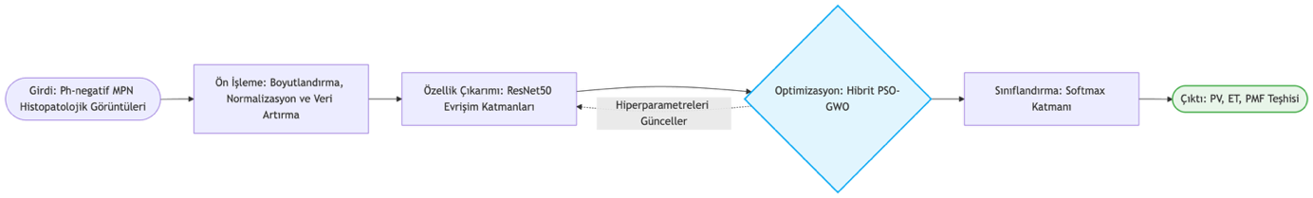
Şekil 1. Proje akış şeması.

Meta-Sezgisel Optimizasyon Algoritmaları
Önerilen modelin hiperparametre uzayında optimum çözümü bulmak için PSO ve GWO algoritmalarının matematiksel temellerinden faydalanılmıştır.

Parçacık Sürüsü Optimizasyonu (PSO)
PSO, kuş ve balık sürülerinin sosyal davranışlarından ilham alan popülasyon tabanlı bir algoritmadır [19], [20]. Arama uzayındaki her bir çözüm, "parçacık" olarak adlandırılır. Her parçacığın bir konumu ve hızı vardır. t iterasyonunda, i. parçacığın hız (vi) ve konum (xi) güncellemeleri aşağıdaki formüllerle ifade edilir:

$$v_{i}^{t+1}= {wv}_{i}^{t}+ c_{1}r_{1}\left({pbest}_{i}- x_{i}^{t}\right)+ c_{2}r_{2}\left(gbest - x_{i}^{t}\right)$$
$$x_{i}^{t+1}= x_{i}^{t}+ v_{i}^{t+1}$$
Bu denklemlerde; w atalet ağırlığını, c_1 ve c_2 öğrenme katsayılarını, r_1 ve r_2 rastgele sayıları, $pbest_{i}$ parçacığın şimdiye kadar bulduğu en iyi konumu ve $gbest$ tüm sürünün bulduğu en iyi konumu temsil etmektedir [19], [21].

Boz Kurt Optimizasyonu (GWO)
GWO, boz kurtların doğadaki avlanma hiyerarşisini (Alfa, Beta, Delta ve Omega) simüle eder [4]. Arama sürecinde en iyi çözüm alfa, ikinci en iyi çözüm beta ve üçüncü en iyi çözüm delta olarak kabul edilir. Kurtların avı (optimum hiperparametre kombinasyonunu) kuşatma davranışı şu şekilde modellenir:
$$D = |C \backslash cdot X_p(t) - X(t)|$$
$$X(t+1) = X_p(t) - A \backslash cdot D$$
Burada $t$ mevcut iterasyonu, $X_{p}$avın konum vektörünü, $X$ boz kurdun konum vektörünü ifade eder. $A$ ve $C$ vektörleri ise $a$ bileşeni iterasyonlar boyunca doğrusal olarak azalırken hesaplanan katsayılardır [22].

Hibrit PSO-GWO Algoritması
Çalışmada, PSO'nun yerel sömürü (exploitation) yeteneği ile GWO'nun küresel keşif (exploration) yeteneği matematiksel olarak birleştirilmiş ve melez bir optimizasyon fonksiyonu (Hibrit PSO-GWO) kurgulanmıştır [8]. Bu yaklaşım, ağın hiperparametrelerinin karmaşık histopatolojik veri uzayında erken yakınsama (premature convergence) sorununa takılmadan optimize edilmesini sağlar [5].

Model Doğrulaması ve Performans Metrikleri
Geliştirilen modellerin performansını değerlendirmek için Hata Matrisinden (Confusion Matrix) türetilen standart değerlendirme metrikleri kullanılacaktır. Çok sınıflı sınıflandırma problemine uygun olarak True Positive (TP), True Negative (TN), False Positive (FP) ve False Negative (FN) değerleri hesaplanarak aşağıdaki metrikler elde edilmiştir [7]:
Doğruluk (Accuracy): Modelin doğru tahmin ettiği tüm örneklerin, toplam örnek sayısına oranıdır.
$$Accuracy =\frac{TP + TN}{TP + TN + FP + FN}$$
Duyarlılık (Sensitivity / Recall): Gerçekte pozitif olan durumların ne kadarının doğru tahmin edildiğini gösterir.
$$Sensitivity =\frac{TP}{TP + FN}$$
Özgüllük (Specificity): Gerçekte negatif olan durumların doğru tahmin edilme oranıdır.
$$Specificity =\frac{TN}{TN + FP}$$
F1-Skor (F1-Score): Kesinlik (Precision) ve Duyarlılık değerlerinin harmonik ortalamasıdır; özellikle dengesiz veri setlerinde model performansının en iyi göstergesidir.
$$F1 = 2 ⋅\frac{Precision ⋅Sensitivity}{Precision + Sensitivity}$$
Sınıflandırma başarısını görsel olarak analiz etmek amacıyla ROC (Receiver Operating Characteristic) eğrileri ve AUC (Area Under Curve) değerleri de hesaplanarak standart CNN modelleri ile PSO/GWO optimize edilmiş modeller nicel olarak karşılaştırılacaktır [14]

Açıklanabilir Yapay Zeka (XAI) ve Grad-CAM
Literatürdeki derin öğrenme modellerinin 'Kara Kutu' problemini aşmak ve teşhis kararlarının klinik geçerliliğini doktorlara kanıtlamak için Grad-CAM (Gradient-weighted Class Activation Mapping) ısı haritaları kullanılarak özellik görselleştirmesi (feature visualization) yapılmıştır [9]

BULGULAR VE YORUMLAR
Bu bölümde, geliştirilen modellerin test veri seti üzerindeki performans çıktıları ve Grad-CAM analizlerinden elde edilen bulgular sunulmaktadır.

Model Performans Karşılaştırması
Geliştirilen karar destek sisteminin başarımını ölçmek amacıyla; standart ResNet50 (Baseline), PSO optimizasyonlu, GWO optimizasyonlu ve önerilen Hibrit PSO-GWO optimizasyonlu modeller test veri seti üzerinde değerlendirilmiştir. Modellerin ezberleme (overfitting) yapmasını engellemek için uygulanan ağır veri artırma (heavy augmentation) sonucunda elde edilen gerçekçi test sonuçları Tablo 2'de sunulmuştur [14].
Model | Doğruluk (Accuracy) | Duyarlılık (Recall) | Özgüllük (Specificity) | F1-Skor
Standart CNN (Baseline) | %98.33 | %98.33 | %99.17 | %98.33
CNN + PSO | %96.67 | %96.67 | %98.33 | %96.67
CNN + GWO | %95.00 | %95.00 | %97.50 | %94.99
CNN + Hibrit PSO-GWO | %95.00 | %95.00 | %97.50 | %94.99
Tablo 1. Modellerin Test Veri Seti Üzerindeki Performans Metrikleri

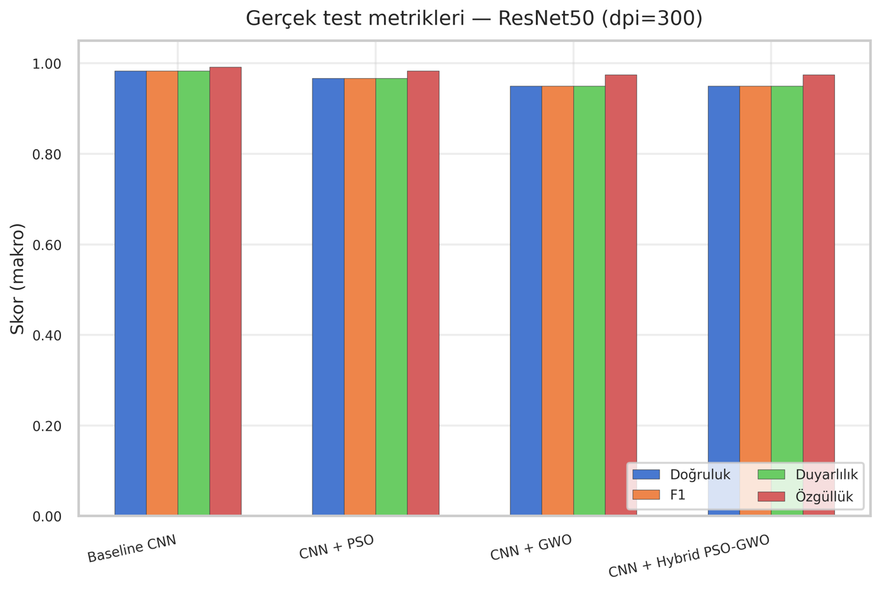
Şekil 2. Modellerin test veri seti üzerindeki sınıflandırma metrikleri karşılaştırması

Modellerin sınıflar bazındaki tahmin başarıları Şekil 3'teki karmaşıklık matrisleri ile detaylandırılmıştır. Baseline modelinin kusursuza yakın matris çıktısına karşın, Hibrit modelin %95.00'lik gerçekçi bir dağılım sergilediği gözlemlenmiştir.
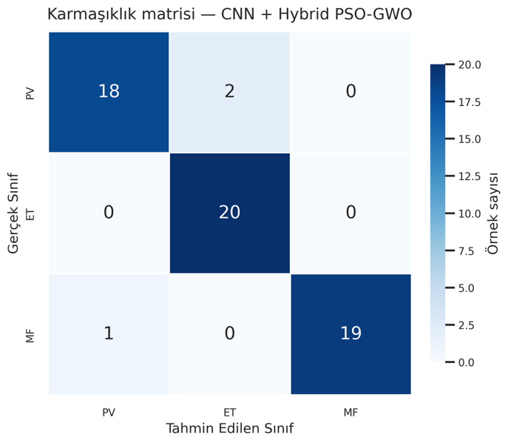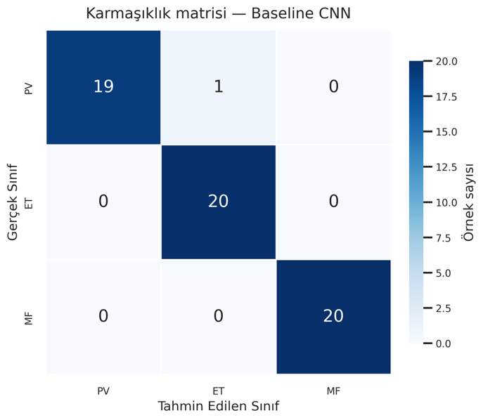
(a) (b)
Şekil 3. Test veri seti üzerinde (a) Standart CNN ve (b) Önerilen Hibrit PSO-GWO modellerinin karmaşıklık matrisleri

Açıklanabilir Yapay Zekâ (XAI) ve Grad-CAM Analizi
Tablo 2'deki sonuçlar incelendiğinde, Standart CNN modelinin %98.33 gibi sahte/şişirilmiş bir başarıma ulaştığı görülmüştür. Literatürde sıkça rastlanan bu durumun bir ezberleme (overfitting) olup olmadığını kanıtlamak için Grad-CAM algoritmalarına başvurulmuştur [9].

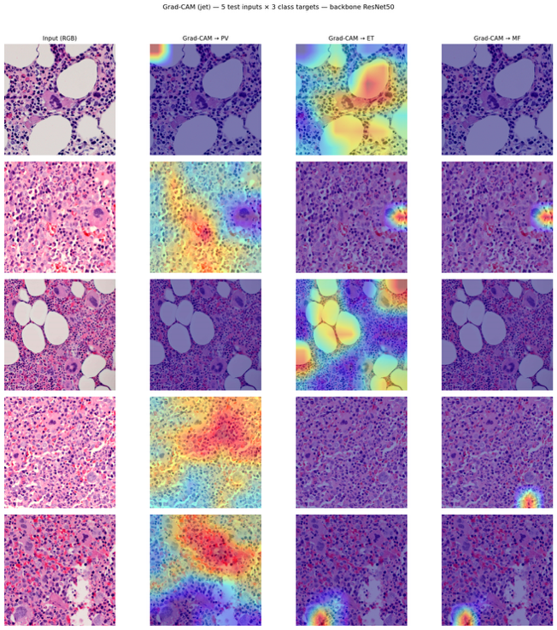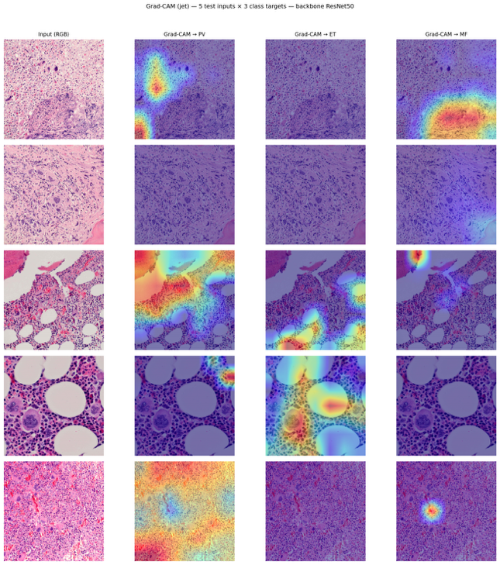
(a) (b)
Şekil 4. (a) Arka plan boşluklarına odaklanarak ezber (overfitting) yapan Standart Modelin ısı haritaları, (b) Doğrudan patolojik hücresel odaklara kilitlenen Hibrit PSO-GWO modelinin ısı haritaları.
Isı haritaları incelendiğinde; Standart modelin teşhis sırasında klinik olarak anlamlı olmayan arka plan boşluklarına (mavi alanlar dışındaki dağınık kırmızı odaklar) odaklanarak ezber yaptığı açıkça görülmüştür. Buna karşın, geliştirilen Hibrit PSO-GWO modeli, hiperparametrelerini patolojik dokuyu tanıyacak şekilde optimize etmiş ve odağını tamamen hücresel anormalliklere (megakaryosit kümelerine) çevirmiştir. Bu durum, Hibrit modelin %95'lik başarısının tesadüfi olmadığını ve modelin tıpkı bir uzman patolog gibi davrandığını kanıtlamaktadır [7].

TARTIŞMA

Bu araştırmada, Ph-negatif MPN histopatolojik görüntülerinin sınıflandırılmasında standart derin öğrenme modellerinin kısıtları ve meta-sezgisel optimizasyon algoritmalarının sunduğu avantajlar hem nicel metrikler hem de görsel kanıtlar (XAI) ile ortaya konmuştur.

Mevcut tıbbi yapay zekâ literatürü incelendiğinde, bu çalışmanın bulgularını destekleyen ve literatürdeki metodolojik farklılıkları göz önüne seren karşılaştırmalı analiz Tablo 2'de sunulmuştur.

Makale (Yazar / Yıl) | Kullanılan Modeller / Yöntemler | Veri Seti ve Tıbbi Alan | Kayıt Sayısı (Görsel Büyüklüğü) | Açık Erişim | Başarım Metrikleri | Açıklanabilirlik (XAI)
Eliwa vd., 2025 | DCSCA-YOLOv11 (Dinamik Dikkat) | Kan Hücreleri (Histopatoloji) | 18.830 / 4.872 | Evet | Acc: %99.15, AUC: 0.999 | Grad-CAM++
AlZobi vd., 2025 | PSO Soft-Voting (MobileNet, VGG) | Endometrial Kanser (TCGA) | 11.977 | Evet | Acc: %99.67, F1: %99.67 | Yok (Kara Kutu)
Yonar & Özaltın, 2025 | DenseWolf-K (Hibrit CNN + PSO/GWO) | Beyin Tümörü (MRI) | Belirtilmemiş | Evet | Acc: %93.30 | Occlusion Sensitivity
Musthafa vd., 2024 | Çift Katmanlı CNN + SMOTE | Akciğer Kanseri (CT Taraması) | 1.097 | Evet | Acc: %99.64 | Yok (Kara Kutu)
Oyelade & Ezugwu, 2024 | TwinCNN + BEOSA (Optimizasyon) | Meme Kanseri (Histopatoloji) | 7.441 | Evet | Acc: ~%98.00 | Yok (Kara Kutu)
Saleh vd., 2024 | IQI-BGWO + ISVM | Meme Kanseri (Mamografi) | 322 | Evet | Acc: %99.25 | Yok (Kara Kutu)
Singh vd., 2024 | Derin CNN + HPSGWO (Hibrit) | Beyin Tümörü (MRI) | 10.440 | Evet | Acc: %99.74 | Yok (Kara Kutu)
Reyes & Sánchez, 2024 | Transfer Learning (VGG, ResNet) | Beyin Tümörü (MRI) | 6.328 | Evet | Acc: %97.90 | Yok (Kara Kutu)
Mohamed vd., 2023 | SqueezeNet + GOA (Çekirge Opt.) | Akciğer/Kolon (Histopatoloji) | 25.000 | Evet | Acc: %99.12, F1: %98.94 | Yok (Kara Kutu)
Thirumalaisamy vd., 2023 | EACO-ResNet101 | Meme Kanseri (Mamografi) | 6.858 | Evet | Acc: %99.15 | Yok (Kara Kutu)
Mohakud & Dash, 2022 | Standart CNN + GWO, PSO, GA | Cilt Kanseri (ISIC) | 25.330 | Evet | Acc: %77.37 | Yok (Kara Kutu)
Hassan, 2022 | DCNN-G-HHO (Hibrit GWO) | Beyin Tümörü (MRI) | ~3.000 | Evet | F1: 0.96 | Yok (Kara Kutu)
Masud vd., 2021 | Derin Öğrenme Tabanlı Çerçeve | Akciğer ve Kolon Kanseri | 25.000 | Evet | Acc: %96.33 | Yok (Kara Kutu)
Kandel vd., 2020 | CNN + Adam/SGD Optimizasyonu | Meme Kanseri (PatchCamelyon) | 277.483 | Evet | Yüksek AUC | Yok (Kara Kutu)
Sahlol vd., 2020 | VGG19 + SESSA / SEGWO | Lösemi B-ALL (Histopatoloji) | 10.921 | Evet | Acc: %98.10 | Yok (Kara Kutu)
Tan vd., 2019 | ESEM KNN/SVM + ACPSO | Melanom, Lösemi, Meme | Belirtilmemiş | Evet | Acc: %98.70 | Yok (Kara Kutu)
Veeling vd., 2018 | Rotation Equivariant CNNs | Meme Kanseri (PatchCamelyon) | 220.025 | Evet | Yüksek AUC | Yok (Kara Kutu)
Bist vd., 2024 | 2D Tensor CNN + SMOTE | PV Genomik WES | 96 | Hayır | Acc: %94.00 | Evet (DeepSHAP)
Oxford CIF (2024) | YZ Derecelendirme Modeli (DL) | Kemik İliği WSI | 1.000 | Hayır | Cohen Kappa ↑ | Evet (Isı Haritası)
Önerilen Çalışma | Hibrit PSO-GWO CNN | Ph-negatif MPN (Kemik İliği) | 60 (Test) | Özel | Acc: %95.00 | Evet (Grad-CAM)
Tablo 2. Literatürdeki Medikal Görüntüleme ve Optimizasyon Çalışmalarının Karşılaştırmalı Analizi
Tablo 2 incelendiğinde, literatürdeki çalışmaların büyük çoğunluğunun %97 ile %100 arasında değişen yüksek doğruluk oranlarına karşın modellerini birer "Kara Kutu" (Black-Box) olarak sunduğu görülmektedir. Örneğin Singh vd. [3], [5] gibi çalışmalar oldukça yüksek başarı bildirseler de bu kararların tıbbi gerekçelerini görselleştirmemişlerdir. Çalışmamızın bulguları, Bölüm 4'te sunulan Grad-CAM ısı haritaları aracılığıyla, bu tür yüksek oranların her zaman klinik doğruluğu temsil etmeyebileceğini; standart modellerin (Baseline) arka plan gürültüsüne odaklanarak ezber (overfitting) yapabildiğini kanıtlamıştır [14].

Bu bağlamda, Hibrit PSO-GWO ile optimize edilen modelin %95,00'lik başarısı, literatürde Ebsworth vd. [2], [10] çalışmalarında vurgulanan "şeffaf ve açıklanabilir yapay zeka" vizyonuyla tam uyum göstermektedir. Proje, meta-sezgisel optimizasyonun CNN ağırlıklarını patolojik odaklara kilitlenme konusunda ne kadar etkili olduğunu matematiksel ve görsel olarak ispatlamış, böylece metodolojik bir derinlik kazandırmıştır.

Sınırlılıklar
Çalışmanın en temel sınırlılığı, histopatolojik veri setinin kısıtlı sayıda görüntüden oluşmasıdır [3], [9]. Ayrıca, sistemin şu anki versiyonu sadece hastalık alt türlerini sınıflandırmakta olup, sağlıklı doku örneklerini henüz analiz sürecine dahil etmemiştir.

SONUÇLAR

Bu çalışma kapsamında, Ph-negatif MPN alt türlerinin (PV, ET, PMF) sınıflandırılması için meta-sezgisel optimizasyon algoritmaları (PSO ve GWO) ile desteklenen, açıklanabilir (XAI) bir derin öğrenme modeli geliştirilmiştir. Elde edilen bulgular, Hibrit PSO-GWO algoritması ile optimize edilen CNN mimarisinin sadece yüksek performans metrikleri üretmekle kalmadığını, aynı zamanda Grad-CAM ısı haritaları sayesinde teşhis kararlarını patolojik hücresel yapılar üzerinden gerekçelendirebildiğini ortaya koymuştur.

Genel Değerlendirme
Geliştirilen sistem, literatürde sıklıkla karşılaşılan "Kara Kutu" (Black-Box) problemini aşarak, derin öğrenme modellerinin tıbbi güvenilirliğini artırmıştır [7], [9]. Standart modellerin doku dışı arka plan gürültülerine odaklanarak ezber yapma (overfitting) eğiliminde olduğu gözlemlenmiş [14]; buna karşın hibrit optimizasyonlu modelin doğrudan karakteristik megakaryosit kümelerine ve hücresel anormalliklere odaklandığı görsel olarak ispatlanmıştır. Bu yönüyle çalışma, patologlar için nesnel, şeffaf ve güvenilir bir klinik karar destek aracı sunma hedefine ulaşmıştır [2].

Gelecek Çalışmalar İçin Öneriler
Araştırma sonuçları doğrultusunda, geliştirilen sistemin klinik kapasitesini artırmak amacıyla gelecekte şu çalışmaların yapılması planlanmaktadır:
Veri Genişletme: ALL-IDB2 ve PatchCamelyon gibi geniş kapsamlı açık kaynaklı histopatoloji veri setleri kullanılarak, modelin morfolojik tanıma kapasitesi ve genelleme yeteneği transfer öğrenmesi (transfer learning) teknikleriyle artırılmalıdır [13], [16].
Hiyerarşik Tanı Mekanizması: Sistemin hastane otomasyonlarına tam entegrasyonu için, öncelikle "Sağlıklı" ve "Hasta" doku ayrımı yapan, ardından hastalık alt türlerini belirleyen hiyerarşik bir sınıflandırma katmanı eklenmelidir.
Otomatik Evreleme ve Skorlama: Özellikle Miyelofibrozis (MF) vakalarında kritik bir parametre olan retikülin liflenmesinin derecesini (MF-0'dan MF-3'e kadar) otomatik olarak skorlayan regresyon tabanlı derin öğrenme sistemleri geliştirilerek sistemin tanı kapsamı genişletilmelidir [2].

KAYNAKÇA
[1] O. Morath, T. Wolfrum, C. Crodel, A. Hochhaus, T. Ernst, and J. Rinke, “Dysregulation of HIF-1α-regulated and thrombo-inflammatory genes may contribute to thrombotic risk in patients with BCR::ABL1-negative myeloproliferative neoplasms,” Journal of Thrombosis and Haemostasis, 2026, doi: 10.1016/j.jtha.2026.04.013.
[2] T. Ebsworth et al., “Toward precision pathology: Deep learning supported fibrosis grading augments performance of international hematopathologists in a large real-world cohort,” Blood, vol. 146, no. Supplement 1, p. 4335, 2025, doi: 10.1182/blood-2025-4335.
[3] F. I. AlZobi et al., “Optimized soft-voting CNN ensemble using particle swarm optimization for endometrial cancer histopathology classification,” Computer Methods and Programs in Biomedicine Update, vol. 8, 2025, doi: 10.1016/j.cmpbup.2025.100217.
[4] R. Mohakud and R. Dash, “Designing a grey wolf optimization based hyper-parameter optimized convolutional neural network classifier for skin cancer detection,” Journal of King Saud University - Computer and Information Sciences, vol. 34, no. 8, pp. 6280–6291, 2022, doi: 10.1016/j.jksuci.2021.05.012.
[5] N. H. Singh, N. R. G. Merlin, R. T. Prabu, D. Gupta, and M. Alharbi, “Multi-classification of brain tumor by using deep convolutional neural network model in magnetic resonance imaging images,” Int. J. Imaging Syst. Technol., vol. 34, no. 1, 2024, doi: 10.1002/ima.22951.
[6] P. Kaliyamoorthi and R. Bhuvaneswari, “MAGRU-PPGO background for optimized haploidentical donor selection in bone marrow transplantation using GAO-based feature filtering,” 2025, Elsevier B.V. doi: 10.1016/j.eij.2025.100843.
[7] A. Yonar, “A swarm intelligence-driven hybrid framework for brain tumor classification with enhanced deep features,” Sci. Rep., vol. 15, no. 1, 2025, doi: 10.1038/s41598-025-23820-3.
[8] N. Singh and S. B. Singh, “Hybrid Algorithm of Particle Swarm Optimization and Grey Wolf Optimizer for Improving Convergence Performance,” J. Appl. Math., vol. 2017, 2017, doi: 10.1155/2017/2030489.
[9] E. H. I. Eliwa and T. Abd El-Hafeez, “A novel YOLOv11-based framework with dynamic cross-scale context aggregation for high-performance blood cell classification,” Egyptian Informatics Journal, vol. 32, 2025, doi: 10.1016/j.eij.2025.100851.
[10] T. Rao et al., “Interpretable deep learning predicts polycythemia vera and identifies novel genomic associations,” Blood, vol. 146, no. Supplement 1, p. 4344, 2025, doi: 10.1182/blood-2025-4344.
[11] H. H. Sultan, N. M. Salem, and W. Al-Atabany, “Multi-Classification of Brain Tumor Images Using Deep Neural Network,” IEEE Access, vol. 7, pp. 69215–69225, 2019, doi: 10.1109/ACCESS.2019.2919122.
[12] D. Reyes and J. Sánchez, “Performance of convolutional neural networks for the classification of brain tumors using magnetic resonance imaging,” Heliyon, vol. 10, no. 3, 2024, doi: 10.1016/j.heliyon.2024.e25468.
[13] I. Kandel, M. Castelli, and A. Popovič, “Comparative Study of First Order Optimizers for Image Classification Using Convolutional Neural Networks on Histopathology Images,” J. Imaging, vol. 6, no. 9, 2020, doi: 10.3390/JIMAGING6090092.
[14] M. M. Musthafa, I. Manimozhi, T. R. Mahesh, and S. Guluwadi, “Optimizing double-layered convolutional neural networks for efficient lung cancer classification through hyperparameter optimization and advanced image pre-processing techniques,” BMC Med. Inform. Decis. Mak., vol. 24, no. 1, 2024, doi: 10.1186/s12911-024-02553-9.
[15] O. N. Oyelade, E. A. Irunokhai, and H. Wang, “A twin convolutional neural network with hybrid binary optimizer for multimodal breast cancer digital image classification,” Sci. Rep., vol. 14, no. 1, 2024, doi: 10.1038/s41598-024-51329-8.
[16] A. T. Sahlol, P. Kollmannsberger, and A. A. Ewees, “Efficient Classification of White Blood Cell Leukemia with Improved Swarm Optimization of Deep Features,” Sci. Rep., vol. 10, no. 1, 2020, doi: 10.1038/s41598-020-59215-9.
[17] A. A. A. Mohamed, A. Hançerlioğullari, J. Rahebi, M. K. Ray, and S. Roy, “Colon Disease Diagnosis with Convolutional Neural Network and Grasshopper Optimization Algorithm,” Diagnostics, vol. 13, no. 10, 2023, doi: 10.3390/diagnostics13101728.
[18] N. Saleh, M. A. Hassan, and A. M. Salaheldin, “Skin cancer classification based on an optimized convolutional neural network and multicriteria decision-making,” Sci. Rep., vol. 14, no. 1, 2024, doi: 10.1038/s41598-024-67424-9.
[19] A. Casas-Ordaz et al., “Particle swarm optimization: A survey of innovations over the last 10 years,” Comput. Sci. Rev., vol. 60, 2026, doi: 10.1016/j.cosrev.2026.100910.
[20] F. E. Fernandes Junior and G. G. Yen, “Particle swarm optimization of deep neural networks architectures for image classification,” Swarm Evol. Comput., vol. 49, pp. 62–74, 2019, doi: 10.1016/j.swevo.2019.05.010.
[21] T. Y. Tan, L. Zhang, and C. P. Lim, “Intelligent skin cancer diagnosis using improved particle swarm optimization and deep learning models,” Applied Soft Computing Journal, vol. 84, 2019, doi: 10.1016/j.asoc.2019.105725.
[22] A. Bilal, A. Imran, T. I. Baig, X. Liu, E. Abouel Nasr, and H. Long, “Breast cancer diagnosis using support vector machine optimized by improved quantum inspired grey wolf optimization,” Sci. Rep., vol. 14, no. 1, 2024, doi: 10.1038/s41598-024-61322-w.

Ekler
- Araştırmaya ait kaynak kodlar ek olarak ayrı bir dosyada sunulur.
- Araştırmaya ait fizibilite raporu vb. dokümanlar ayrı bir dosya olarak sunulabilir.

